Optyka myśliwska - jak wybrać najlepszy sprzęt?
Luneta celownicza to element, który powinien posiadać każdy myśliwy. Dlaczego? Sprawdź poniżej!

Jakie znaczenie ma optyka myśliwska - przegląd najważniejszych paramterów
Precyzyjne wycelowanie w obiekt z bardzo dużej odległości jest niezwykle trudne. W związku z tym warto ułatwić sobie to zadanie. Na ratunek przychodzi optyka myśliwska, która pozwala oddawać niezwykle celne strzały w trakcie polowań. Sprawdź, jak wybrać najlepszą!
Czym jest optyka myśliwska?
Do tej kategorii zalicza się przede wszystkim specjalne lunety, które montuje się na broni. Elementy są zwane również celownikami optycznymi. Dzięki nim możesz wykorzystać pełny potencjał, jaki drzemie w broni. Luneta umożliwia dokładne wycelowanie w nawet bardzo odległy obiekt. Optyka myśliwska to sprzęt nie tylko dla osób uprawiających polowania. Sprawdzi się także w przypadku sportowych strzelców czy ASG.

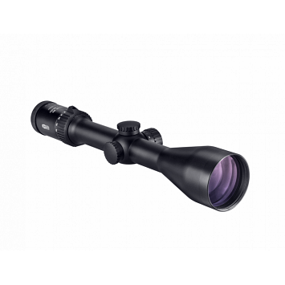
Jakie parametry są najważniejsze?
Wybór odpowiedniej lunety celowniczej wcale nie jest prosty. Musisz wziąć pod uwagę wiele różnych parametrów. Pierwszym z nich jest powiększenie. Najczęściej dostępne są zmienne 3-9x. x3 umożliwia uzyskanie szerokiego pola widzenia, z kolei x9 dużego przybliżenia. Kolejny parametr to średnica tubusu. Najczęściej wartość wynosi 30 mm. Pozwala to na wykorzystanie dużych powiększeń.
Nie bez znaczenia pozostaje pole widzenia. Jest to wartość, która określa szerokość widzianego obrazu. Im mniejsze powiększenie, tym szersze pole widzenia. Zwróć również uwagę na średnicę obiektywu. Jest to parametr, który określa, ile światła może wpaść do środka. Im większy obiektyw, tym będzie go więcej.

